Развлекательная игра

"Путешествие в страну
Мульти-Пульти"

Учитель музыки
Щукина Л.Н.

Г. Удомля
2009-2010уч.г.
Мультипликация-страна волшебников! Каждый мультфильм дарит нам прекрасный и удивительный мир фантазии. В нем обитают популярные, давно полюбившиеся нам герои рисованных и кукольных фильмов. Каких вы знаете мультигероев? Этот мир реальный и сказочный. Рисованные и кукольные персонажи ведут себя совсем как живые - они радуются, грустят, совершают самые невероятные чудеса.
Летом 1933 года у нас в стране появилась киностудия "Союздетфильм". В 1936 году ее переименовали просто в “Союзмультфилъм”. Поэтому 1936 год считается годом рождения киностудии "Союзмультфилъм". Именно там рождаются всеми нами любимые мультики.
Многие мультфильмы представляют собой экранизацию русских народных сказок. Это ведь не просто мультфильмы, которые носят сугубо развлекательный характер. В первую очередь, это многовековое наследие народной мудрости, которое в развлекательной форме поучает маленького зрителя, и понимает, что за плохими поступками всегда следует наказание, а крепкая дружба - это самое ценное в жизни, ведь "друг не бросит в беде". В то же время, малыш сам учится быть хорошим, надёжным товарищем, начинает понимать, "что такое хорошо и что такое плохо". Мультфильмы исполняют роль своеобразного воспитателя, который в игровой и доступной форме доносит до нашего сознания простые истины морали и добра.
В современном мире и в его телевизионном отражении очень много жестокости. В советских мультиках даже негативные герои имеют какие-то положительные черты. Для них всегда найдётся возможность исправиться, поправить положение и изменить своё поведение. Даже старуха Шапокляк способна совершать добрые поступки! А кот Леопольд, несмотря на все пакости маленьких мышат, всегда призывает ребят "жить дружно". Мойдодыр приучает детей соблюдать правила гигиены - не бояться воды, мыла, шампуней. Ребята учатся соблюдать правила этикета, узнают, как правильно себя вести в гостях. Так, Кролик учит Вини- Пуха не быть жадным. Девочка Женя в финале мультика "Цветик-семицветик" наконец понимает, что игрушки и всяческие лакомства не принесут счастья. Последний лепесток исполнил её самое чистое, бескорыстное желание - чтобы мальчик Витя был здоров.
Отечественные мультфильмы помогают нам относиться терпимее друг к другу, отводя особую роль таким важным качествам как: взаимопомощь, честность, доброта, бескорыстие и отвага. Но образы мультиков не были бы столь яркими, если б они не были озвучены лучшими актерами своего времени. Невозможно себе представить, чтобы кот Матроскин говорил каким-нибудь другим голосом, или чтобы кто-то другой, а не Клара Румянова пела песенку Чебурашки. Одним словом, наши мультфильмы - это огромный, незаменимый пласт современной российской культуры, отказаться от которого практически так же невозможно, как отказаться от русской классической литературы или от отечественной живописи.
И мы сегодня с вами собрались на развлекательную игру «Путешествие по волшебной стране Мульти-Пульти». Проведем конкурсы на лучшего знатока мультфильмов. Первый конкурс заключается в том, что по картинке вы должны вспомнить название мультфильма.

Первый конкурс «Разминка»
И так начинаем. Внимание на экран! Презентация в программе Power Point (дети по слайдам называют мультфильмы, а ведущий дает краткую характеристику этим фильмам).

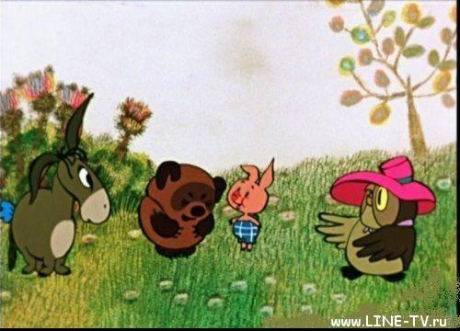
У всех есть любимые игрушки, у кого-то - это зайчата, у других - котята, а у третьих - медвежата. Но далеко не все игрушечные медведи становятся популярными и известными всему миру. Пожалуй, этим может похвастаться только один медвежонок - Винни-Пух. Первый фильм из серии о забавном медвежонке и его друзьях. Фильм снят по сказке Алана Милна. Глава, в которой происходит знакомство с Винни-Пухом и подозрительными пчелами. Обаятельный медвежонок завоевал всеобщую любовь в нашей стране став любимцем детей и взрослых. Вероятно, самый весёлый персонаж мультфильма, который в открытую заявляет: "Если я чешу в затылке - не беда! В голове моей опилки - да, да, да!". Но при всём этом, ему очень хорошо удаётся сочинять вопилки, кричалки и просто задорные песенки. Винни-Пуха озвучил, знаменитый артист Евгений Леонов. Теперь, даже трудно представить, что у Винни-Пуха может быть какой-то другой голос.

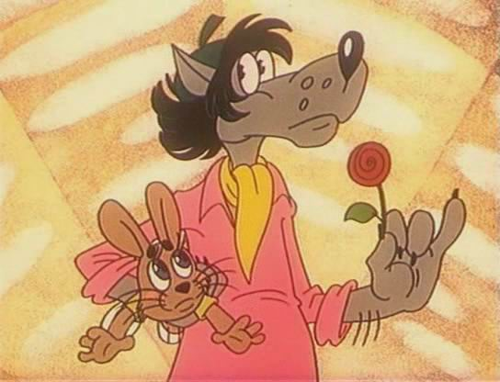
"Ну, погоди!" - отечественные выпуски мультфильмов про Волка и зайца, завоевавшие сердца юных зрителей. Истории про нахального Волка и находчивого Зайца несут в себе поучительный для зрителя смысл. В мультфильме разыгрываются сценки из жизни. Впервые образы персонажей веселого мультсериала "Ну, Погоди!" появились 1 января 1969 года в 1-м выпуске "Весёлой карусели". Забавный сюжет про Волка и Зайца под руководством замечательного режиссера Вячеслава Михайловича Котеночкина, выпустившего 18 серий, получил продолжение, и после его смерти. Всего было выпущено 20 серий! Работа над мультсериалом велась более 20 лет. Роль Волка до 16-го выпуска озвучил замечательный неподражаемый артист Анатолий Папанов. Зайца озвучила Клара Румянова, обладавшая уникальным и неповторимым детским голосом. В нашей стране эти голоса полюбили телезрители всех поколений.
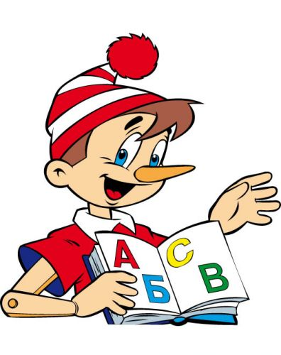
Наверняка вы слышали сказку о маленьком деревянном человечке по имени Буратино, который победил Карабаса-Барабаса и нашел Золотой Ключик. Этим ключиком он открыл потайную дверь в мастерской папы Карло и попал в Волшебную Страну.

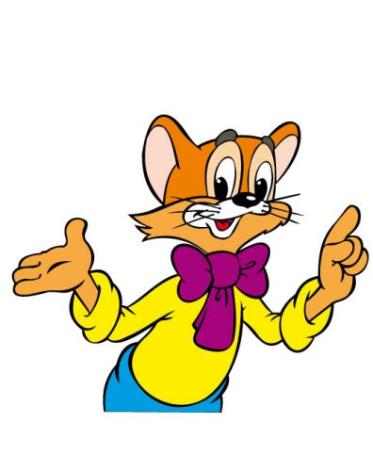

"Приключения кота Леопольда". В этом мультфильме вредными героями являются только мыши - Митя и Мотя. Кстати, имена мышат в мультфильме ни разу не озвучены. Зато Леопольда знают все - "от мала до велика". Имя у кота довольно необычное - это вам не какой-нибудь Васька, Рыжик или Мурзик. Васьки, как правило, ловят мышей. А Леопольд - он аристократ, терпеливо выносящий все шалости мышат, не предпринимая попыток проучить их в ответ. Наоборот, в финале каждой серии звучит знакомая всем фраза: "Ребята, давайте жить дружно!". Леопольд - миротворец, очень добрый и дружелюбный. На его "лице" даже в минуты досады нет злости и агрессии, лишь добродушная улыбка и неисчерпаемый оптимизм. В очередной раз кот прощает маленьких вредин, несмотря на то, что точно знает: пакости мышат будут продолжаться. При этом Леопольд находит выход из самых разных затруднительных ситуаций, в которые он попадает из-за проделок Мити и Моти.
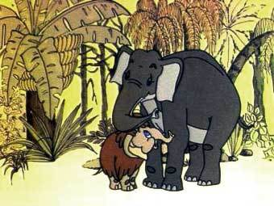
А кто не знает историю про Мамонтенка, который оттаял из вечной мерзлоты, но все его родственники уже давно умерли. Не боясь опасностей, не страшась преград мамонтенок ищет маму, и в конце концов находит ее. Добрый советский мультик о вечной ценности любви, и о том, что каждому малышу нужна мама.

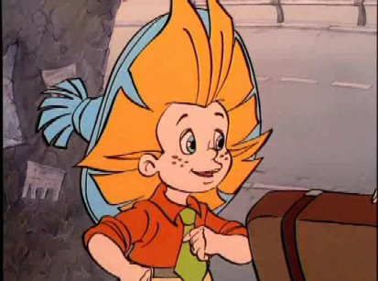
Наверное, каждый из вас знаком с персонажем Николая Носова - Незнайкой. Многие наверняка читали про удивительный мир забавных коротышек "Приключения Незнайки и его друзей", "Незнайка в Солнечном городе" и "Незнайка на Луне". Все герои этого сказочного Цветочного города живут дружно и у каждого есть свои обязанности, которые он добросовестно выполняет. Доктор Пилюлькин - врач, механики Винтик и Шпунтик - ремонтники-изобретатели, Знайка - ученый, Стекляшкин - звездочет. Маленькие человечки усердно трудятся: сажают фруктовые деревья, засевают поля, собирают урожай. Цветочный городок живёт спокойной, тихой и размеренной жизнью. Вот только время от времени один непоседливый коротышка своими выходками будоражит весь город.

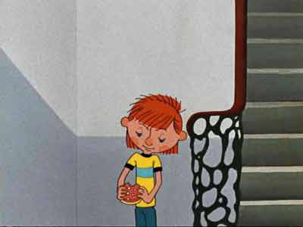

Вы, конечно, в курсе, что бутерброд надо есть колбасой на язык. Кто уже не раз смотрел мультфильмы серии "Трое из Простоквашино", без труда вспомнит, как фотоохотник Шарик преследовал зайца, как у умной коровы Мурки появился глупый теленок Гаврюша, как Шарик с Матроскиным помогали Дяде Фёдору писать письмо родителям. Дядя Федор - обычный мальчик. Дядя Федор сильно любит всяких животных, но вот родители даже слышать ничего не хотят о том, чтобы завести в квартире кота или собаку. Поэтому ребенку пришлось уехать в деревню Простоквашино вместе со своими новыми друзьями - котом Матроскиным и псом Шариком. Все любят этот мультфильм, ведь тема жизни без родителей волнует всех дошколят и младших школьников без исключения. Ну, а самые маленькие часто повторяют любимую фразу фильма: "Кто там?" и сами себе отвечают: «Это я, почтальон Печкин, принес заметку про вашего мальчика».

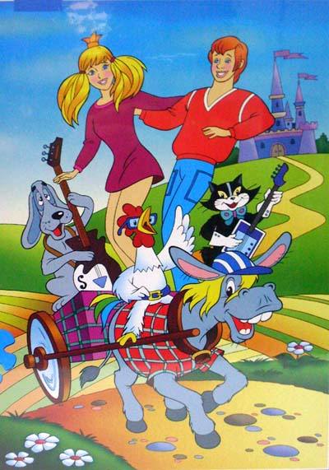
Анимационный фильм "Бременские музыканты" заслуженно называют одним из самых популярных мультфильмов. Этот мультфильм полюбился всем. Динамичный, насыщенный сюжет мультфильма, в основу которого легла сказка братьев Гримм, не оставил равнодушными никого. Романтическая история, зажигательная комедия, увлекательный приключенческий фильм и добрая старая сказка - объединились и уравновесились уникальным музыкальным сопровождением, яркой анимацией и качественной режиссурой. Песни из мультфильма необычайно популярны и по сей день, которые до сих пор поются под гитару, исполняются по телевизору, радио на праздниках и концертах.

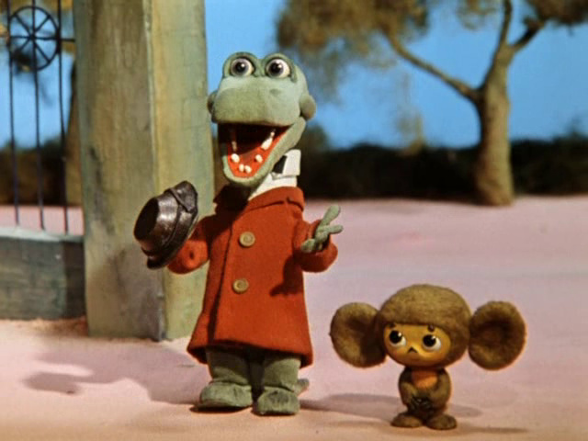
Чебурашка, найденный в коробке с апельсинами, привезённой в один очень большой город, встречается с крокодилом Геной, который ходит на задних лапах, носит костюм, шляпу и трость, курит трубку и ежедневно ходит в зоопарк, где работает крокодилом. В свой день рождения Гена поет песенку «Пусть бегут неуклюже…». Эта песенка с тех пор часто исполняется по поводу дней рождения. Песню крокодила Гены написал Александр Тимофеевский, а на музыку ее положил Владимир Шаинский. Вместе они ищут друзей, и помогают людям и говорящим животным. Им противодействуют старуха Шапокляк и её ручная крыса Лариска.
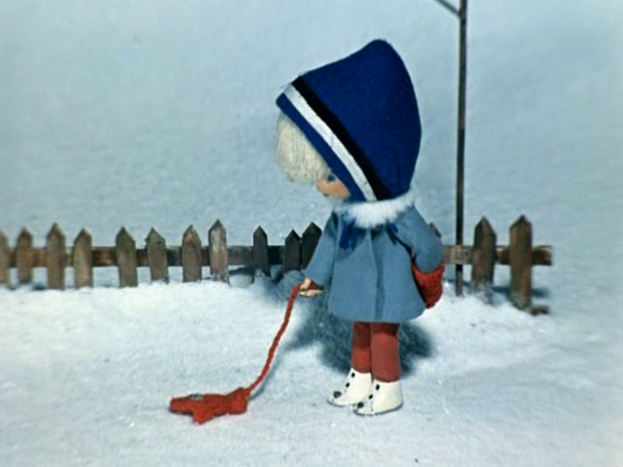
Мультфильм «Варежка» о девочке, которой мама не позволяла иметь собаку. И тогда красная шерстяная варежка обратилась в умного веселого щенка, с которым девочка дружила и играла

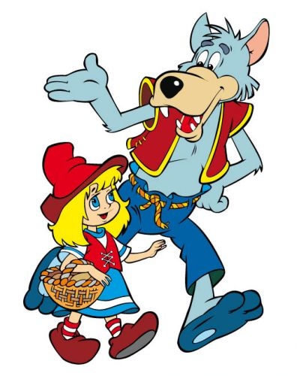

Мультфильм Красная шапочка создан по мотивам сказки Ш. Перро, однако, в современной версии, в которой пионер Петя Иванов случайно попадает в мультфильм о Красной Шапочке и рискуя жизнью помогает бабушке и Красной Шапочке победить Волка.

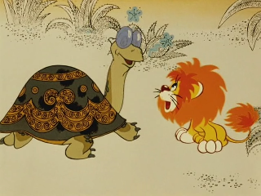
Жил-был в Африке Львёнок. Звали его Ррр-Мяу. Вот вышел он однажды погулять по пустыне и встретил Большую Черепаху. Черепаха лежала на солнышке и мурлыкала себе под нос весёлую песенку:
Я на солнышке лежу,
Я на солнышко гляжу.
Всё лежу и лежу
И на солнышко гляжу!..
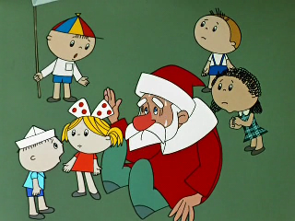
«Какая весёлая песенка!» — подумал Львёнок и подошёл поближе.

Добрая сказка о том, что делает Дедушка Мороз летом, и как ему становится нехорошо из-за жары. "Ишь, раскуковался! Чего кукуешь-то?", "Темнота - лета не знает!", "Ох, артист! Ну, артист!" - это все бессмертные цитаты из этого мультика.

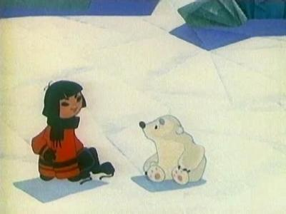
Белый медвежонок, которого зовут Умка, случайно познакомился и подружился с мальчиком. Однако люди уходят из того района, где жил Умка. Медвежонок сильно огорчается и решает найти своего друга

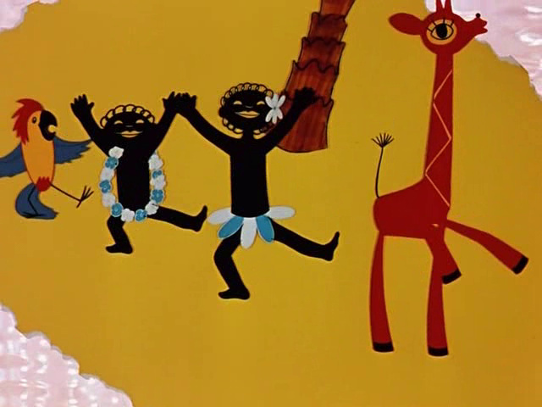

Музыкальный мультфильм о почтовом катерке, который развозил всем нужные вещи и его путешествии на остров Чунга-Чанга. Ему там очень понравилось, но вспомнив о своих друзьях он поспешил вернуться.

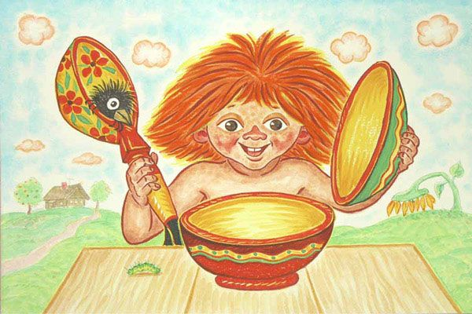

Фильм-сказка о рыжем, конопатом Антошке, его дедушке и их нелёгкой жизни.

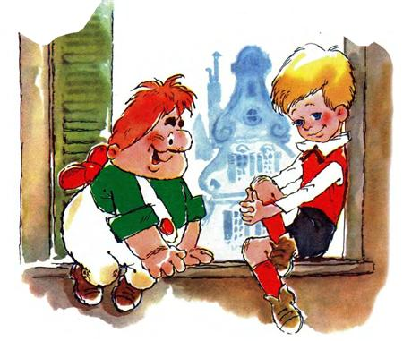
Популярный советский мультфильм, рассказывающий историю о семилетнем мальчике, которого звали Малыш. Он очень хотел собаку и который постоянно скучал в одиночестве. И о его друге, Карлсоне, смешном человечке с пропеллером на спине, который живет на крыше

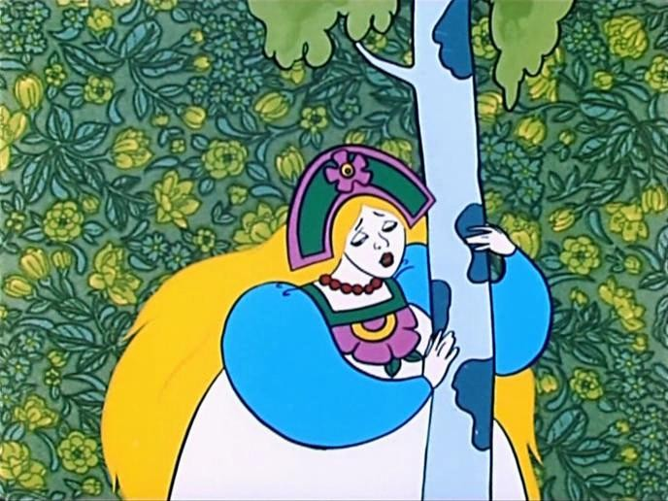
Музыкальный мультфильм, по мотивам русской сказки. В ней рассказывается о том, что доброта, бескорыстная любовь, честность неизменно побеждают коварство, злобу и зазнайство. Царская дочка Забава влюбилась в печника Ваню, но на ней хочет жениться злобный и малоприятный боярин Полкан. Для того, чтобы выкрасть любимую и реализовать ее мечту Ваня решает построить летучий корабль. На хорошее дело всегда найдутся помощники: Водяной (который поет песенку «Я - Водяной, я - водяной, никто не водится со мной») и бабки-ежки с весёлыми частушками.
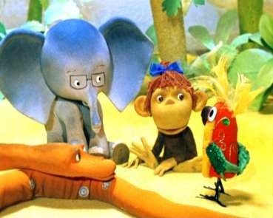
Мультфильм 38попугаев - о забавных взаимоотношениях четырёх друзей - болтливой Мартышки, застенчивого Слонёнка, эксцентричного Попугая и задумчивого Удава. Название происходит от первой серии, где длину Удава измеряли в слонах, мартышках и попугаях. В большинстве серий герои решают какой-либо забавный парадокс, связанный с разными значениями понятий или игрой слов.

(Далее конкурс продолжается без комментариев. Презентация прилагается)

С первым конкурсом вы справились отлично.

Второй конкурс «Отгадай-ка».

Необходимо по песне вспомнить мультфильм.
(Дети слушают песни из мультфильмов в грамзаписи, подпевают и дают названия этим мультфильмам, а ведущий называет авторов всеми любимых песен).
В заключение дети смотрят любимый ими мультфильм (по желанию детей).
На этом путешествие в волшебную страну «Мульти-Пульти» заканчивается и, говоря о традициях отечественной мультипликации нельзя не сказать о необыкновенной добротности, о великолепном качестве прорисовки и озвучки советских мультиков. Никаких компьютерных технологий, каждый кадр создавался вручную, а ощущение реальности происходящего просто потрясающее. Над пятнадцатиминутным фильмом месяцами и даже годами трудились целые бригады мастеров. А замечательные, вручную сшитые герои кукольных мультиков вообще не имеют аналогов в истории мирового кинематографа.

Всем детям раздаются призы за участие в игре.

А задача взрослых сегодня - передать любовь и вкус к по-настоящему хорошему мультфильму нашим детям. Сделать это нетрудно, потому что советские мультики просто невозможно не любить!

